3 КЛАСС ПОСЕТИЛ ДЕТСКУЮ ХУДОЖЕСТВЕННУЮ ШКОЛУ
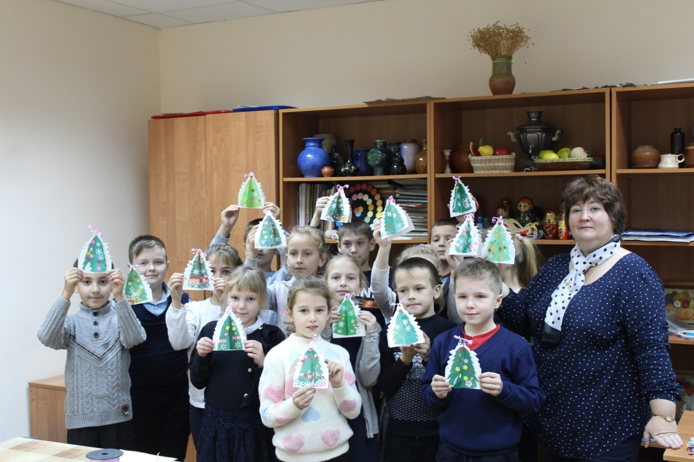
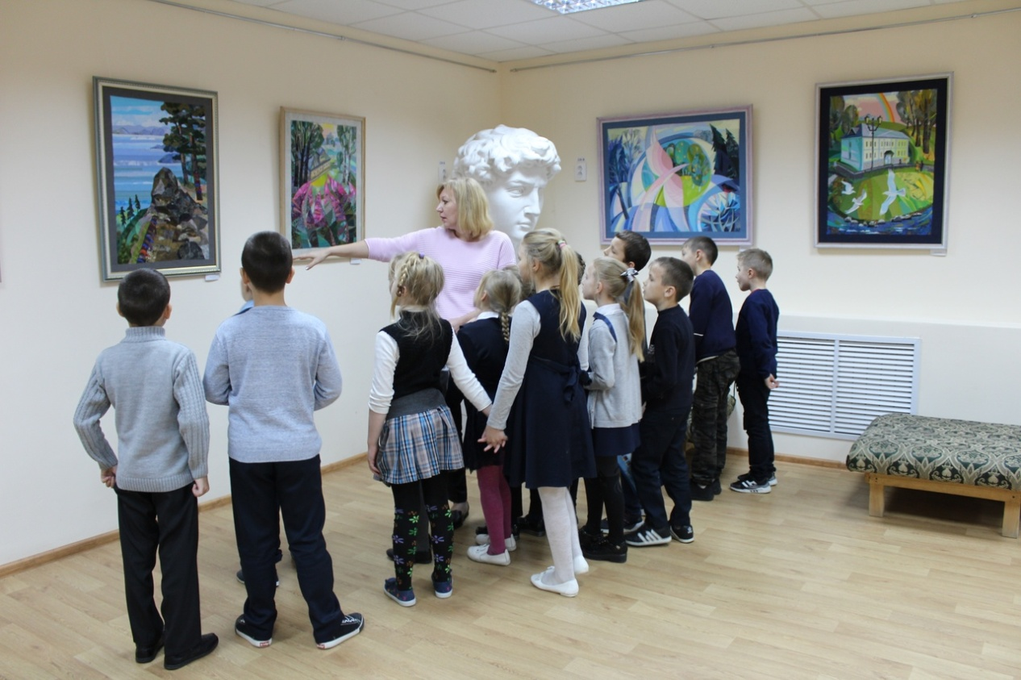
20 ноября учащиеся Отрадновской школы посетили всероссийские выставки в стенах Детской художественной школы «Что за прелесть эти сказки» и «75-летию Великой Победы». Заместитель директора по учебно-воспитательной работе Татьяна Александровна Дубова провела для ребят интересную экскурсию по выставкам, рассказала о школе. А мастер-класс Елены Александровны Кудрявцевой по изготовлению новогодней открытки создал предпраздничное настроение, приоткрыл дверь в увлекательный и многогранный мир творчества.

